

Försäkrings AB Göta Lejons riktlinje för företagsstyrning

Göteborgs Stads styrsystem  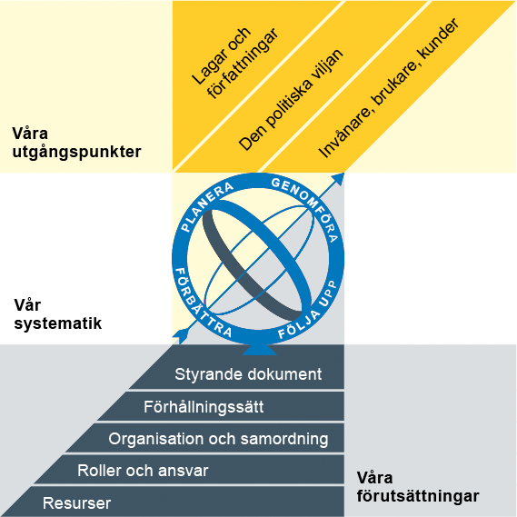  Utgångspunkterna för styrningen av Göteborgs Stad är lagar och författningar, den politiska viljan och stadens invånare, brukare och kunder. För att förverkliga utgångspunkterna behövs förutsättningar av olika slag. Stadens politiker har möjlighet att genom styrande dokument beskriva hur de vill realisera den politiska viljan. Inom Göteborgs Stad gäller de styrande dokument som antas av kommunfullmäktige och kommunstyrelsen. Därutöver fastställer nämnder och bolagsstyrelser egna styrande dokument för sin egen verksamhet. Kommunfullmäktiges budget är det övergripande och överordnade styrande dokumentet för Göteborgs Stads nämnder och bolagsstyrelser. | Om Göteborgs Stads styrande dokument  Göteborgs Stads styrande dokument är våra förutsättningar för att vi ska göra rätt saker på rätt sätt. De anger vad nämnder/styrelser och förvaltningar/bolag ska göra, vem som ska göra det och hur det ska göras. Styrande dokument är samlingsbegreppet för dessa dokument.  Stadens grundläggande principer såsom demokratisk grundsyn, principer om mänskliga rättigheter och icke-diskriminering omsätts i praktisk verksamhet genom att de integreras i stadens ordinarie beslutsprocesser. Beredning av och beslut om styrande dokument har en stor betydelse för förverkligandet av dessa principer i stadens verksamheter.  De styrande dokumenten ska göra det tydligt både för organisationen och för invånare, brukare, kunder, leverantörer, samarbetspartners och andra intressenter vad som förväntas av förvaltningar och bolag. De styrande dokumenten ligger till grund för att utkräva ansvar när vi inte arbetar i enlighet med vad som är beslutat.
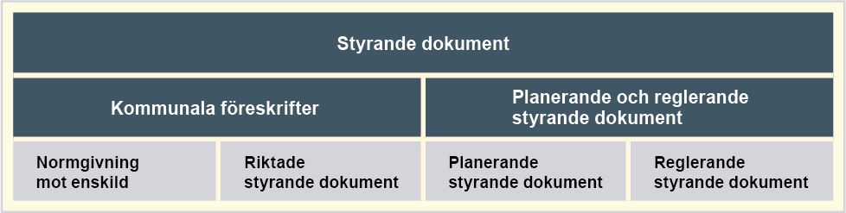

Dokumentnamn: Försäkrings AB Göta Lejons riktlinje för företagsstyrning
Beslutad av:  Styrelse | Gäller för:  Försäkrings AB Göta Lejon | Diarienummer:  FGL-2025-00123 | Datum och paragraf för beslutet:  § 133 2025-09-18
Dokumentsort:  Riktlinje | Giltighetstid:  Tillsvidare | Senast reviderad:  2025-08-12 | Dokumentansvarig:  Bolagscontroller
Bilagor:
Roller och ansvarsfördelning -

Innehåll
Inledning 4
Syftet med denna riktlinje 4
Vem omfattas av riktlinjen 4
Lagbestämmelser 4
Koppling till andra styrande dokument 4
Riktlinje 5
Inledning 5
Företagsstyrningssystemet 5
Strategiska mål 6
Struktur och organisation 6
Ansvarsfördelning och beslutsfattande 8
Riskhanteringssystem 9
Riskkategorier 9
Definition av risknivå (lägg i riskhantering) 10
Riskanalys och riskregister 10
Processkartor och styrdokument 10
Kris- och kontinuitetshantering 10
Fastställande och efterlevnad 10
Bilaga: Roller och ansvarsfördelning 12

Inledning

Syftet med denna riktlinje
Denna riktlinje beskriver det företagsstyrnings- och riskhanteringssystem som Göta Lejons affärsverksamhet grundar sig på och syftar till att uppfylla kraven för företagsstyrning under Solvens II Pelare 2. Kraven består av fyra hörnstenar:
- Organisationsstruktur – Företagsstyrning
- Riskhanteringssystem och internkontroll
- Processer och styrdokument
- Kris- och kontinuitetshantering

Vem omfattas av riktlinjen
Denna riktlinje gäller tills vidare för hela bolaget och personer som utför uppdrag för bolaget genom uppdragsavtal.

Lagbestämmelser
Enligt 10 kap. 1 § Försäkringsrörelselag (2010:2043) ska ett försäkringsföretag ha ett företagsstyrningssystem som säkerställer att företaget styrs på ett sunt och ansvarsfullt sätt. Systemet ska ses över regelbundet av företaget.

Koppling till andra styrande dokument
Göteborgs Stads riktlinje för informationssäkerhet
Försäkrings AB Göta Lejons finansiella anvisning
Försäkrings AB Göta Lejons rutin för förmånsrättsregister
Försäkrings AB Göta Lejons försäkringstekniska riktlinjer
Försäkrings AB Göta Lejons riktlinje för återförsäkring
Försäkrings AB Göta Lejons riktlinje för teckningsrisker
Försäkrings AB Göta Lejons riktlinje för reservsättning
Försäkrings AB Göta Lejons riktlinje för utlagd verksamhet
Försäkrings AB Göta Lejons beredskapsplan
Försäkrings AB Göta Lejons riktlinje för IKT
Försäkrings AB Göta Lejons riktlinje för lämplighetsprövning
Försäkrings AB Göta Lejons riktlinje för riskhantering
Försäkrings AB Göta Lejons riktlinje för regelefterlevnad
Försäkrings AB Göta Lejons riktlinje för internrevision
Försäkrings AB Göta Lejons riktlinje för aktuariefunktionen

Riktlinje
Denna riktlinje om Försäkrings AB Göta Lejons företagsstyrning utgör ett ramverk för det styrsystem som Göta Lejons affärsverksamhet grundar sig på.
Inledning
Kommunfullmäktige i Göteborgs stad ger som ägare av Försäkrings AB Göta Lejon ändamålet, långsiktig viljeriktning samt krav och förväntan på bolaget genom ägardirektivet. Enligt ägardirektivet ska Göta Lejon svara för Göteborg stads försäkringsskydd gällande egendom, ansvar och motorfordon samt medverka i försäkringslösningar för stadens bolag och förvaltningar.

I denna riktlinje beskrivs hur Göta Lejons affärsverksamhet styrs för att uppnå ägarens mål och anvisningar utifrån de regelverk som bolaget ska efterleva. Riktlinjen omfattar styrelsens och vds ansvar. Ansvar för nyckelfunktioner och andra uppdrag beskrivs i separata riktlinjer.

Göta Lejons företagsstyrning och riskhantering kan beskrivas som ett system med fyra hörnstenar:
- Ett system för företagsstyrning och organisationsstruktur, som ger styrelsen en överblick över verksamheten. Det innehåller även en beskrivning av ansvarsfördelningen för risker och oberoendet mellan den dagliga verksamheten och bolagets kontrollfunktioner, lämplighetskrav samt intressekonflikter och hur dessa utvärderas.

- Ett riskhanteringssystem som med definierade ramar för risknivå uttrycker Göta Lejons strategiska mål. För identifierade risker finns det dokumenterade gränser och verksamhetsmässiga kontroller tillsammans med process för identifiering och hantering av samtliga risker. Risker som kan hindra bolaget från att uppnå strategiska mål dokumenteras i bolagets riskregister. Riskhanteringssystemet beskriver också relaterade roller och ansvarsområden inom bolaget.

- Processkartor och styrdokument som definierar hur bolaget arbetar för att vara i enlighet med ramarna för företagsstyrning och riskhantering.

- Kris- och kontinuitetshantering som definierar hur bolaget säkrar kontinuitet i verksamheten, oavsett om den bedrivs i egen regi eller utförs på uppdragsavtal (utlagd verksamhet).

Företagsstyrningssystemet
Enligt ägardirektivet ska Göta Lejon svara för Göteborg stads försäkringsskydd gällande egendom, ansvar och motorfordon samt medverka i försäkringslösningar för stadens bolag och förvaltningar. Göta Lejon har formulerat uppdraget i ägardirektivet som följande mission: ”Vi försäkrar Göteborgs Stad – tillsammans skyddar vi värden människor och miljö”.

Strategiska mål
Baserat på ägardirektiv och mission har bolaget fastställt en strategi som innehåller teman med tillhörande verksamhetsnära mål. Dessa är formulerade enligt nedan.

Tema/Strategiskt mål | Verksamhetsnära mål | Styrmål till hjälp för att uppnå de verksamhetsnära målen
Operativ effektivitet | Göta Lejon ger staden en kostnadseffektiv försäkring och riskhantering baserad på självkostnadsprincipen | Säkerställa försäkringsrörelse i balans genom en acceptabel nivå på solvenskapitalkravet.  Uppföljning av bolagets mål enligt affärsplan.
Leverans på uppdrag | Göta Lejon tillhandahåller det försäkringsskydd som staden behöver till bästa möjliga kostnad
Proaktivitet | Göta Lejon hjälper staden att vara proaktiv i sin riskhantering och öka riskmedvetenheten
Intern styrning och kontroll | Göta Lejon är ansvarsfull i sin följsamhet mot lagar och regler
Medarbetare | Göta Lejon är en modern arbetsgivare som attraherar och behåller rätt kompetens

Struktur och organisation
För att uppnå och bibehålla de verksamhetsnära målen har bolaget ett system för företagsstyrning enligt följande struktur, se även Figur 1.
Styrelse
Styrelsen har det yttersta ansvaret för bolagets organisation och för förvaltningen av bolagets angelägenheter utifrån gällande regelverkskrav.
Vd
Vd ansvarar för att sköta den löpande förvaltningen av bolaget enligt styrelsens riktlinjer och anvisningar och genom vd-instruktion
Dagliga verksamheten (första ansvarslinjen)
Arbetsuppgifterna inom Göta Lejon ska vara fördelade så att de olika befattningarna kan genomföra sina arbetsuppgifter med tillräcklig nivå av oberoende och egenkontroll. Strategi, processer och riktlinjer ska vara dokumenterade för att säkerställa att verksamheten bedrivs både korrekt och med effektivitet.
Inom bolaget finns en organisation för planering och uppföljning av frågeställningar inom området intern styrning och kontroll. Vidare finns en riskkommitté som praktiskt arbetar med frågeställningar som rör bolagets interna riskhantering.
Kontrollfunktioner (andra och tredje ansvarslinjen)
I andra försvarslinjen finns tre oberoende kontrollfunktioner: riskhanteringsfunktion, regelefterlevnadsfunktion samt aktuariefunktion.
Riskhanteringsfunktionen stödjer och övervakar bolagets arbete med riskhantering så att detta fungerar effektivt. I detta arbete ingår även att, som oberoende funktion, hantera och övervaka bolagets informationssäkerhet.
Funktionen för regelefterlevnad har som mål är att se till att bolaget alltid uppfyller alla juridiska, regulatoriska och administrativa krav, vilket i första hand innebär den tillståndspliktiga verksamheten enligt svensk lag.
I tredje försvarslinjen finns en oberoende granskningsfunktion i form av internrevision, vars syfte är att årligen kontrollera Göta Lejon inklusive riskhanteringsfunktion och regelefterlevnadsfunktion.
Extern tillförsäkran
Som extern tillförsäkran finns Stadsrevisionen samt externrevision.
Dokumentation, rapportering och oberoende
Bolaget har ett system för dokumentation av styrdokument och formalisering av processer för att garantera effektivitet. Arbetsuppgifter är uppdelade så att den dagliga verksamheten, respektive ansvarslinje samt funktionerna inom ansvarslinjerna är självständiga och oberoende avseende risk- och verksamhetsstyrning, riskreducering, bevakning och rapportering. Rapporteringsprocesserna är strukturerade enligt den schematiska bilden av bolagets struktur för företagsstyrning med de tre ansvarslinjerna i Figur 1.

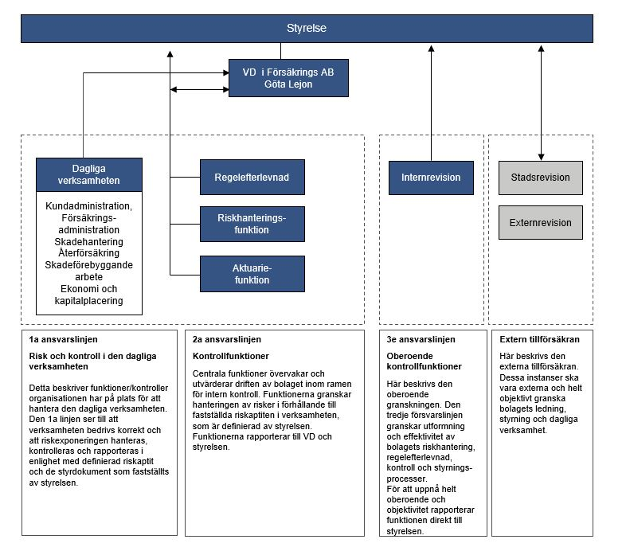
Figur 1: Beskrivning av Göta Lejons organisation och kontrollfunktioner.

Ansvarsfördelning och beslutsfattande
I styrelsens arbetsuppgifter ingår bland annat att:
- vid ordinarie styrelsemöten besluta löpande och vid behov om bolagets direkt- och återförsäkringsstrategier, verksamhetsomfattning och verksamhetsmål
- besluta om alla väsentliga förändringar som avser verksamhet och organisation
- övergripande ansvara för att se till att bolagets interna styrning och kontroll är ändamålsenlig och effektiv
- tillse att de av styrelsen fastställda riktlinjerna för styrning och kontroll är relevanta och tillämpas

Vd:s ansvar bland annat för att:
- bolaget följer lagstiftning, råd och rekommendationer för försäkringsbolag
- löpande uppdatering och årligt fastställande av riktlinjer
- styrelsens ledamöter löpande får tillgång till information som behövs för att följa bolagets ställning och utveckling

Alla viktiga beslut fattas av styrelsen på styrelsesammanträden. Dessa beslut finns dokumenterade i styrelseprotokoll och eventuella kvarvarande åtgärder noteras i en bevakningslista med förslag på åtgärd, ansvarig person och slutdatum. När besluten protokollförs skall det dokumenteras hur man, vid tillämpliga fall, har tagit hänsyn till den information som riskhanteringssystemet ger.

Riskhanteringssystem
Risktagande är nödvändigt för att uppnå verksamhetens mål och ska ske utifrån medvetna beslut. Bolaget ska arbeta strukturerat och disciplinerat med riskhantering för att skapa möjlighet till medvetna beslut, understödja strategiska mål samt undvika förluster. I alla beslut ska hänsyn tas till risk och regelefterlevnad. Bolaget är verksamt på en reglerad marknad varvid regelöverträdelser inte är acceptabla. Regelefterlevnadsrisker är inte föremål för medvetet risktagande.
Målet med Göta Lejons riskhanteringsstrategi är att öka sannolikheten för att bolaget ska uppnå de strategiska (verksamhetsnära) målen. Effekter av oönskade och oväntade händelser ska minimeras. Detta innebär att bolagets riskhantering ska:
- definiera en acceptabel risknivå och eventuell risktolerans för bolaget
- identifiera risker som utgör ett hot mot att bolagets strategiska mål uppnås
- se till att resultaten för riskhanteringen implementeras i den dagliga verksamheten
- kontrollera, definiera och vidta lämpliga åtgärder för att kontrollera bolagets riskexponering.
- identifiera, definiera och regelbundet utvärdera metoder för att mäta risk så att risker kan bevakas effektivt.
- kontinuerligt revidera och utvärdera bolagets riskregister
- ta fram egen risk- och solvensrapport (ERSA-rapport)

Riskkategorier
Nedan listas de riskkategorier där bolaget i första hand har satt upp specifika rutiner för kontroll- och övervakning:
- Försäkringsrisker i form av underwritingrisk (premierisk)- och reservsättningsrisker
- Återförsäkringsrisker och/eller motpartsrisker samt andra riskreducerande metoder
- Investeringsrisker
- Likviditets- och koncentrationsrisker
- Matchningsrisker
- Operationella risker såsom regelefterlevnadsrisker, informations- och kommunikationstekniska (IKT)-risker och övriga säkerhetsrisker
- Strategiska risker

För att uppnå målen har riskkategorierna dokumenterats i en separat riktlinje för riskhantering samt specifika riktlinjer för var och en av ovanstående riskkategorier. Göta Lejons riskhanteringssystem har utformats så att det:
- innehåller tydligt avgränsade ansvarsområden för riskhantering
- följer bolagets strategiska mål
- fungerar för alla bolagets verksamhetsområden
- är en kontinuerlig strategi som ska beaktas vid alla större beslutsprocesser

Definition av risknivå
Med risknivå avses den nivå Göta Lejon är villig att acceptera för att uppnå sina strategiska mål.
Målen är att risknivån ska:
- beakta kvalitativa och kvantitativa aspekter
- hjälpa till att strukturera bolagets riskhantering genom att sammanlänka riskhantering och strategiska mål
- uttryckas tydligt och ska lätt kunna integreras i vardagliga affärsbeslut och processer
Eventuell risktolerans definieras per riskkategori.

Riskanalys och riskregister
Riskregistret syftar till att dokumentera och identifiera alla de risker som kan hindra Göta Lejon att uppnå de strategiska målen. Det är riskhanteringsfunktionen som upprättar och reviderar riskregistret minst en gång om året. Riskanalysen tillsammans med riskregister åskådliggör bolagets riskprofil och utgör underlag till bolagets ERSA-rapport.

Processkartor och styrdokument
För att bolagets verksamhet ska bedrivas inom ramarna för företagsstyrning och riskhantering finns processbeskrivningar och styrdokument.

Kris- och kontinuitetshantering
Bolaget har en krisledningsplan och en kontinuitetsplan som utgör bolagets planering vid oönskade händelser. Syftet med dessa planer är att skapa god förmåga för bolaget att fungera vid händelser som påverkar förmågan att upprätthålla verksamheten. Bolaget utför även årlig uppföljning och utvärdering av utlagd verksamhet för att säkerställa kontinuitet.

Fastställande och efterlevnad
Denna företagsstyrningsmanual fastställs av styrelsen och träder i kraft dagen för beslut. Manualen ska årligen fastställas av styrelsen även om inga ändringar beslutas. Företagsstyrningsmanualen är ett levande dokument som kontinuerligt uppdateras och revideras i takt med att Göta Lejons verksamhet och regelverk kring verksamheten förändras.

Styrelsen ansvarar ytterst för Göta Lejons risker, riskhantering, rapportering och granskningsfunktioner och ska följa de krav och instruktioner som återfinns i denna riktlinje.

Bilaga: Roller och ansvarsfördelning

Nyckelroller | Utlagd | Ansvarig | Sammanfattning | Kvalifikationer och krav
Styrelsen | Nej |  | Styrelsen har den centrala rollen i företagsstyrningssystemet och är ytterst ansvarig för bolagets resultat och drift. | Styrelsen samlade kompetens ska uppfylla följande minimikriterier:  - dokumenterad erfarenhet av företagsledning  - kunskap om bolaget och dess verksamhet  - kunskap om syftet med eget captive
Vd | Nej |  | Utöver vad som anges i lag ska Vd leda bolagets verksamhet och under styrelsens överinseende ansvara för en tillfredsställande organisation av verksamheten | Vd ska uppfylla följande minimikriterier:  - dokumenterad erfarenhet av företagsledning  - kunskap om bolaget och dess verksamhet  - erfarenhet av försäkring och återförsäkring  - erfarenhet av eller uppvisad kompetens inom riskhantering  - kunskap om bolagets företagsstyrningssystem och processer  - grundkunskap om finansiella och aktuariella analyser för bedömning av ERSA:n  - grundkunskap om relevanta regelverk och lagkrav.  Vd ska även prövas utifrån dennes generella anseende. Detta innebär likt vid prövningen av styrelse att ta hänsyn till redbarhet och soliditet. Detta kan göras genom att se till personens karaktär, personliga uppträdande och renommé samt eventuella kriminella och tillsynsrelaterade aspekter.  Prövningen görs i samband med Vd:s tillträde, konstituerande stämman och när Vd byts ut, beslutet notera i styrelseprotokoll. En prövning hos tillsynsmyndighet  genomförs när vd väljs.
Riskhanterings-  funktionen | Ja | Advisense | Riskhanteringsfunktionens uppgift är att hjälpa och stödja riskhanteringsfunktionen med oberoende riskrelaterad rådgivning.  För ytterligare information se riktlinje för riskhantering. | Bolaget har följande kompetens- och erfarenhetskrav på ansvarig för riskhanteringsfunktionen:  - akademisk examen eller motsvarande  - minst fem års erfarenhet (heltid) av att ha arbetat i ett sakförsäkringsbolag (genom anställning eller som uppdragstagare)  - minst fem års erfarenhet (heltid) av att har arbetat i/med captivebolag (genom anställning eller som uppdragstagare)  - erfarenhet av arbete i riskkontroll inom sakförsäkringsbolag (genom anställning eller som uppdragstagare hos sådant bolag)  - mycket goda kunskaper i svenska i tal och i skrift.  Ansvarig för riskhanteringsfunktionen ska ha ett gott anseende och god integritet. Detta innebär att ansvarig för funktionen inte får vara straffad, i konkurs eller ha återkommande betalningsproblem.  Prövning av uppdragstagare för central funktion ska utföras enligt bolagets riktlinje för lämplighetsprövning.
Regelefterlevnad | Ja | HSA Söderqvist advokatbyrå | Regelefterlevnadsfunktionen skall utgöra ett stöd för Göta Lejon så att verksamheten bedrivs i enlighet med gällande regler. Funktionen skall även granska och följa upp regelefterlevnaden i bolaget. | Bolaget har följande kompetens- och erfarenhetskrav på ansvarig för regelefterlevnadsfunktionen:  - dokumenterad regelefterlevnadserfarenhet såsom, ha minst fem års erfarenhet (heltid) av att ha arbetat i ett sakförsäkringsbolag (genom anställning eller som uppdragstagare)  - erforderlig erfarenhet (heltid) av att har arbetat i/med captivebolag (genom anställning eller som uppdragstagare)  - mycket goda kunskaper i svenska i tal och i skrift.  Ansvarig för regelefterlevnadsfunktionen ska ha ett gott anseende och god integritet. Detta innebär att ansvarig för funktionen inte får vara straffad, i konkurs eller ha återkommande betalningsproblem.  Prövning av uppdragstagare för central funktion ska utföras enligt bolagets riktlinje för lämplighetsprövning.
Internrevision | Ja | KPMG | Internrevisionsfunktionen är en självständig funktion inom organisationen som undersöker och utvärderar ändamålsenlighet i den interna styrningen och kontrollen samt andra delar av företagsstyrningssystemet. Funktionen undersöker och utvärderar även efterlevnad avseende interna strategier, styrande dokument, processer och rapporteringsrutiner. Funktionen är organisatoriskt placerad helt fristående från verksamheten med direkt rapporteringslinje till styrelsen | Bolaget har följande kompetens- och erfarenhetskrav på ansvarig för internrevisionsfunktionen:  - Akademisk utbildning eller likvärdig utbildning  - minst sju års erfarenhet av arbete inom försäkring, bank, eller annan form av finansiell institution  - goda kunskaper om risker och regler inom bolaget  - kompetens att granska och utvärdera utveckling, drift och förvaltning av bolagets informationssystem.  Internrevisionsfunktionen ska ha ett gott anseende och god integritet. Detta innebär att ansvarig för funktionen inte får vara straffad, i konkurs eller ha återkommande betalningsproblem.  Prövning av uppdragstagare för central funktion ska utföras enligt bolagets riktlinje för lämplighetsprövning.
Underwriting | Nej | Försäkrings-ansvarig | Underwritingfunktionens uppgift är att teckna bolagets försäkringsrisker på ett korrekt sätt. | Underwritingfunktionen ska uppfylla följande kriterier:  - relevant erfarenhet inom UW  - relevant erfarenhet av och uppvisad specialkompetens inom riskhantering.
Skadehantering | Nej | Skadechef | Skadefunktionens uppgift är att sköta skadehantering enligt gängse rutiner. | Skadefunktionen ska uppfylla följande kriterier:  - relevant erfarenhet inom skadehantering  - relevant erfarenhet av och uppvisad specialkompetens inom riskhantering.
Skadereglering | Ja | Crawford Sedgwick  JW loss adjusting | Enligt framtagna instruktioner. | Enligt framtaget upphandlingsunderlag.
Ekonomi-  funktionen | Nej | Ekonomichef | Ekonomifunktionens uppgift är att på ett korrekt sätt utföra samtliga uppgifter som ingår i Göta Lejon finansiella ansvarsområde både internt och mot externa parter. | Ansvarig för ekonomifunktionen ska uppfylla samtliga kriterier nedan:  - erfarenhet och kompetens som krävs för att sköta Göta Lejons verksamhet
Aktuarie-  funktionen | Ja | Nordic Actuary | Aktuariefunktionen ska samordna beräkningarna av de försäkringstekniska avsättningarna, FTA, både för den finansiella rapporteringen (årsredovisningen) och för kapitalkravsberäkningsändamål.  Beräkna teckningsrisken, reservrisken och katastrofrisken enligt kraven för kapitalkravsberäkningen.  Medverka i bolagets ERSA-process. | Bolaget har följande kompetens- och erfarenhetskrav på ansvarig för aktuariefunktionen:  - akademisk utbildning  - minst fem års arbetslivserfarenhet från försäkring och även återförsäkring  - kunskaper och erfarenhet inom finansiell matematik  - godkänd av Finansinspektionen  - goda kunskaper i det svenska språket för att förstå regelverket om försäkring.  Ansvarig för aktuariefunktionen ska ha ett gott anseende och god integritet. Detta innebär att ansvarig för aktuariefunktionen inte får vara straffad, i konkurs eller ha återkommande betalningsproblem.  Prövning av uppdragstagare för central funktion ska utföras enligt bolagets riktlinje för lämplighetsprövning.

